附件1：
精品工程细部施工工艺编制计划
序号 | 施工细部/施工工艺名称 | 计划完成时间 | 联系人/电话 | 备注
申报单位(盖章)：
年 月 日

附件2：
化工建设行业精品工程细部施工工艺参赛成果申报表
成果名称：
申报单位 |  |  |  | 联合申报单位（如有）
主要完成人 |  | （不超过5人）
联系人/电话
应用项目名称
工艺步骤 |  | - 2、 3、 4、 5、
工艺过程
步 骤 | 技术要求 |  |  |  | 过程照片
 | （言简意赅，原则不超过50字） |  |  |  | （过程照片应反映工艺特征，并用文字标注，照片数量以能够反映工艺过程为宜，应保证有1张成品照片。）
推广理由：（200字以内）
（从施工工艺的科学性、先进性、实用性、实效性等方面阐述）
工程应用实施效果照片：（3-5成品照片）

申报单位意见 |  |  | 单位（盖章）  年 月 日
注：1、申报表以2-3页为宜。
附件3：
化工建设行业精品工程细部施工工艺参赛成果申报汇总表
序号 | 申报成果名称 | 主要完成人 | 联系人/电话 | 备 注

申报单位（盖章）
年 月 日

附件4： 参赛成果申报事例
化工建设行业精品工程细部施工工艺参赛成果申报表
成果名称：混凝土预埋件施工工艺
申报单位 |  |  |  | 联合申报单位（如有）
主要完成人 |  | （不超过5人）
联系人及电话
应用项目名称
工艺步骤 |  | 1预埋件核准2、预埋件模板定位 3、螺栓穿设固定 4、浇筑振捣管控 5、拆模后处理
工艺过程
步 骤 | 技术要求 |  |  |  | 过程照片
1、预埋件核准 | 核查预埋件规格尺寸、焊缝高度应符合要求，表面应平滑，四边顺直，螺栓长度适配构件厚度，表面均匀涂刷防锈漆，确认埋件编号及位置正确。 |  |  |  | 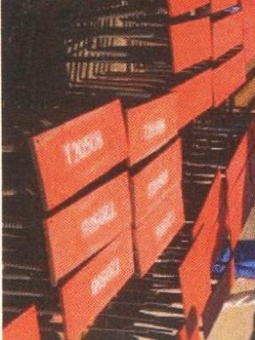  预埋件核准  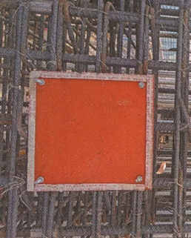  确定预埋板位置  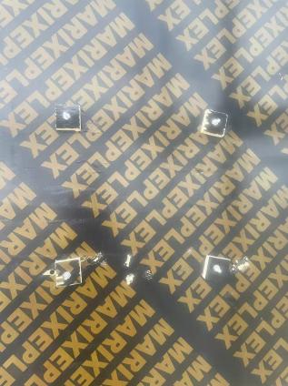  预埋板与模版固定防脱木垫块  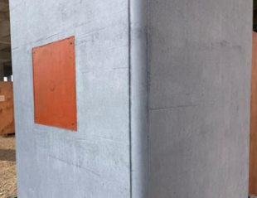  成品效果
2、预埋件模板定位 | 对于梁底和板底预埋件安装时可采用铁钉固定。对于梁侧和柱侧预埋件除采用Φ6mm螺栓固定外，考虑附加钢筋固定。梁顶和平台顶预埋件用加钢筋支架方法固定，预埋件安装时不得切断钢筋、不得焊接在主筋上。预埋件四周用海绵条粘贴紧密，在合模前进行隐蔽验收。
3、螺栓穿设固定 | 背侧螺栓穿入模板预设孔位，外侧用螺母旋紧，确保固定牢靠。为防止混凝土在浇筑过程，振脱埋件螺栓，埋件背侧模板表面采用1cm*1cm防脱木垫块。
4、浇筑振捣管控 | 混凝土浇筑振捣过程中严控操作，及时观察埋件螺栓部位是否有松脱现象。
5、拆模后处理 | 混凝土浇筑完毕拆模后预埋件表面清理，去除杂物，补涂红防锈漆及标识。
阐述推广理由：（限200字以内）
该工艺确保混凝土浇筑振捣过程中，预埋件无偏移、无变形，拆模后红丹漆标识清晰，预埋件与混凝土表面齐平贴合，成型效果美观，彻底规避了后期剔凿修补作业，有效提升施工质量与构件外观完整性。该工艺值得推广应用。
工程应用实施效果照片：（3-5张）
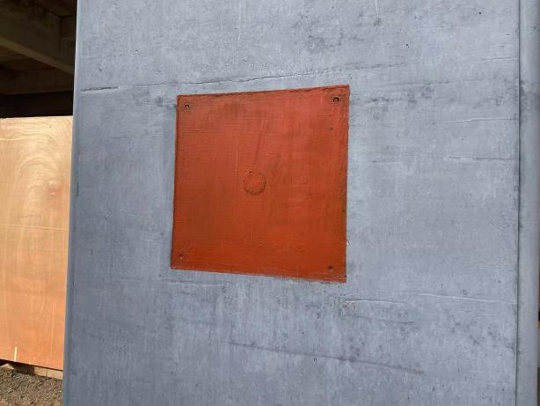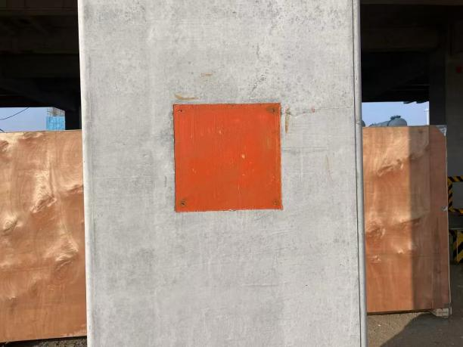
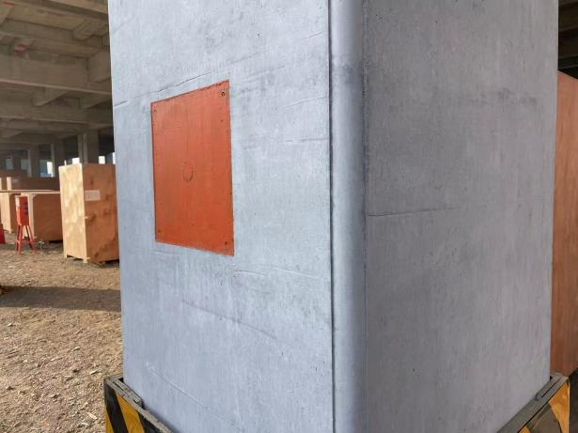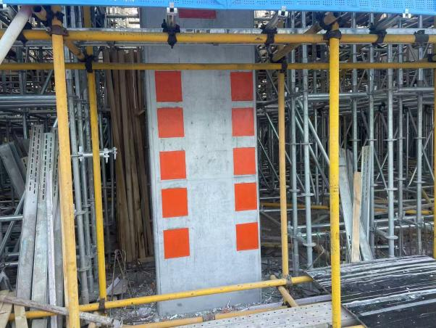
申报单位意见 |  |  | 单位（盖章）  年 月 日

